Finalização do saque

Vamos fazer umas mudanças no nosso código vamos criar uma função para remover o valor:

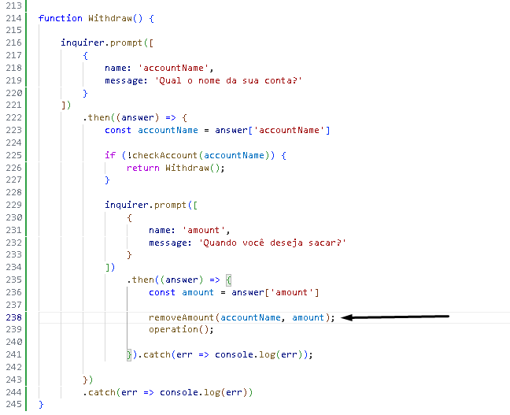

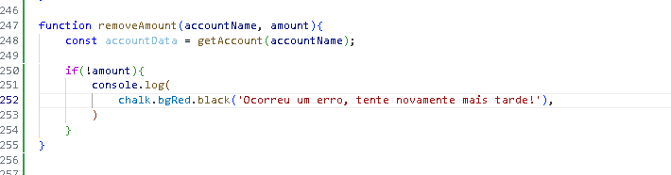

Resultado com o teste de validação da conta:

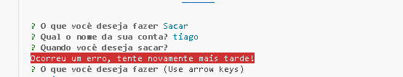

Testando se o valor que esta na conta é menor do que o que deseja sacar:

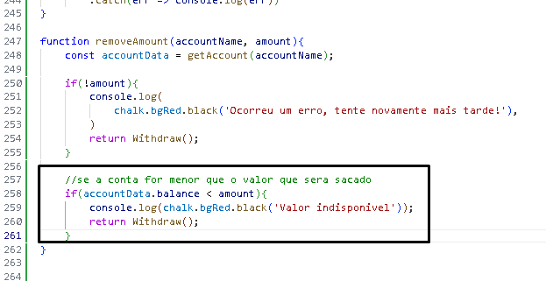

Resultado:

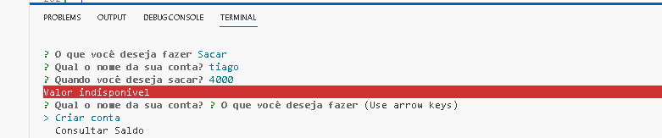

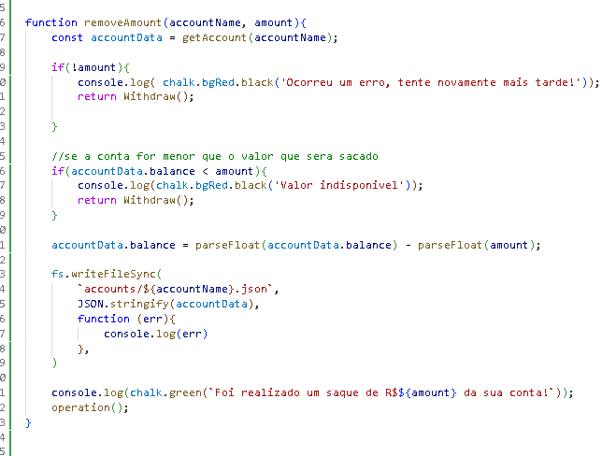

Concluindo o projeto!

Código completo do projeto:

//modulos externos
const inquirer = require('inquirer');
const chalk = require('chalk');

//Core modules
const fs = require('fs');

operation();

function operation() {
inquirer
.prompt([
{
type: 'list',
name: 'action',
message: 'O que você deseja fazer',
choices: [
'Criar conta',
'Consultar Saldo',
'Depositar',
'Sacar',
'Sair'
],
},
])
.then((answer) => {
const action = answer['action'];
if (action === 'Criar conta') {
createaAccount();
} else if (action === 'Depositar') {
deposit();
} else if (action === 'Consultar Saldo') {
getAccountBalance();
} else if (action === 'Sacar') {
Withdraw();
} else if (action === 'Sair') {
console.log(chalk.bgBlue.black('Obrigado por usar o Account!'));
process.exit();
//vai encerrar o programa.
}
})
.catch((err) => console.log(err));
}

// criando conta
function createaAccount() {
console.log(chalk.bgGreen.black('Parabéns por escolher o nosso banco!'));
console.log(chalk.green('Defina as opções da sua conta a seguir'));

buildAccount();
/*chamando a função para
digitar o nome da conta */

}

//criando a conta de fato:
function buildAccount() {
inquirer
.prompt([
{
name: 'accountName',
message: 'Digite o nome para a sua conta:'
}
])
.then((answer) => {
const accountName = answer['accountName'];

console.info(accountName);

if (!fs.existsSync('accounts')) {
//se o diretorio accounts não exitir.
fs.mkdirSync('accounts')
//crie o diretorio accounts
}
//criado o banco de dedados

if (fs.existsSync(`accounts/${accountName}.json`)) {
/*vamos ver se o nome da conta existe, no diretorio accounts
que foi criado*/
//caso exista ele não deixa proceguir
//dessa forma tambem salvaremos em arquivo .json

console.log(chalk.bgRed.black('Esta conta já existe, escolha outro nome!'));
//mensagem de erro caso a conta ja exista.
/*caso ja exitas será direcionado a criar o
nome da conta com a função
buildAccount(); assim voltando ao inicio
*/
buildAccount();
return
}

/*Caso tenha passado pela validação
vamos a criação da conta juntamento como arquivo json */
fs.writeFileSync(
`accounts/${accountName}.json`,
'{"balance":0}',
//conteudo do arquivo json seguindo os padroões do json
function (err) {
console.log(err);
},
)

console.log(chalk.green('Parabéns, a sua conta foi criada!'));
operation();
})
.catch((err) => console.log(err));
}

//função de deposito
function deposit() {
inquirer.prompt([
{
name: 'accountName',
message: 'Qual o nome da sua conta?'
}
])
.then((answer) => {
const accountName = answer['accountName']

//verificação se a conta existe
if (!checkAccount(accountName)) {
return deposit();
}

inquirer.prompt([

{
name: 'amount',
message: 'Quanto você vai depositar?',
},
])
.then((answer) => {
const amount = answer['amount']

addAmount(accountName, amount);
operation();
})
.catch(err => console.log(err));
})
.catch(err => console.log(err))
}

function checkAccount(accountName) {
if (!fs.existsSync(`accounts/${accountName}.json`)) {
console.log(chalk.bgRed.black('Esta conta não existe, escolha outro nome!'));
return false;
}

return true;
}

function addAmount(accountName, amount) {

const accountData = getAccount(accountName);

if (!amount) {
console.log(chalk.bgRed.black('Ocorreu um erro, tente novamente mais tarde!'));
return deposit();
/*validação de deposito caso o usuario so clique no enter sem
adicionar nenhum valor */
}

accountData.balance = parseFloat(amount) + parseFloat(accountData.balance);

//salvando no arquivo:
fs.writeFileSync(
`accounts/${accountName}.json`,
JSON.stringify(accountData),
function (err) {
console.log(err);
},
)
console.log(chalk.green(`Foi depositado o valor de R$${amount} na sua conta!`));
}

function getAccount(accountName) {
const accountJSON = fs.readFileSync(`accounts/${accountName}.json`, {
encoding: 'utf-8',
flag: 'r'
})

return JSON.parse(accountJSON);
}

//saldo da conta
function getAccountBalance() {
inquirer
.prompt([
{
name: 'accountName',
message: 'Qual o nome da sua conta?'
}
])
.then((answer) => {
const accountName = answer["accountName"]

//verificação de conta:
if (!checkAccount(accountName)) {
return getAccountBalance()
}

const accountData = getAccount(accountName);

console.log(chalk.bgBlue.black(`Olá, o saldo da sua conta é de R$${accountData.balance},`),)

operation();
})
.catch(err => console.log(err));
}

function Withdraw() {

inquirer.prompt([
{
name: 'accountName',
message: 'Qual o nome da sua conta?'
}
])
.then((answer) => {
const accountName = answer['accountName']

if (!checkAccount(accountName)) {
return Withdraw();
}

inquirer.prompt([
{
name: 'amount',
message: 'Quanto você deseja sacar?'
}
])
.then((answer) => {
const amount = answer['amount']

removeAmount(accountName, amount);

}).catch(err => console.log(err));

})
.catch(err => console.log(err))
}

function removeAmount(accountName, amount){
const accountData = getAccount(accountName);

if(!amount){
console.log( chalk.bgRed.black('Ocorreu um erro, tente novamente mais tarde!'));
return Withdraw();

}

//se a conta for menor que o valor que sera sacado
if(accountData.balance < amount){
console.log(chalk.bgRed.black('Valor indisponivel'));
return Withdraw();
}

accountData.balance = parseFloat(accountData.balance) - parseFloat(amount);

fs.writeFileSync(
`accounts/${accountName}.json`,
JSON.stringify(accountData),
function (err){
console.log(err)
},
)

console.log(chalk.green(`Foi realizado um saque de R$${amount} da sua conta!`));
operation();
}

